산리오

1.기업 서머리 작성
1960년 설립
물판비지니스
- ギフト商品の企画・販売
- 直営店･百貨店のサンリオショップ
- 量販店・専門店への卸売
- Eコマース等

라이센스비지니스
- 著作権の許諾・管理
- キャラクター使用許諾

테마파크비지니스
- サンリオピューロランド（東京都）
- ハーモニーランド（大分県）
- テーマパーク・ミュージカルショー・イベントコンテンツのライセンス等

그 외 비지니스
(교육사업,
- 教育教材・サービス
- 学習時間に新たな価値を

디지털전략,

弊社は社内業務のDXを含めた五つの領域で、デジタル業務を推進して参ります。
- B2B：デジタルライセンスビジネスの推進
- B2C：Eコマースの強化、新規ファン向けサービス強化
- web3.0：Web3.0型の新サービスの開発。今後100億円規模の投資を計画
- サンリオエンゲージメントシステム（現Sanrio+）：Web3.0分野でGaudiy社と協業
- 社内業務DX：1～4を効率的に推進

업계쉐어: 캐릭터상품이나 라이센스비지니스에서 강한 영향력을 가지고 있음. 서양권 아시아권에서 큰 인기를 누리고 있으며 디지털콘텐츠 확충, 라이센스 상품, 테마파크의 내객수 증가.

매출
2022年度: 売上は約253億円
2023年度: 売上高は約999億円

산리오의 강점
- 캐릭터 개발력 450종류이상의 캐릭터
- 높은 유연성과 범용성
- 타사의 콘텐츠와의 협업 타사와 적극적으로 협력해 활용
- 디자인성
- 글로벌기반

2. 연간결산서
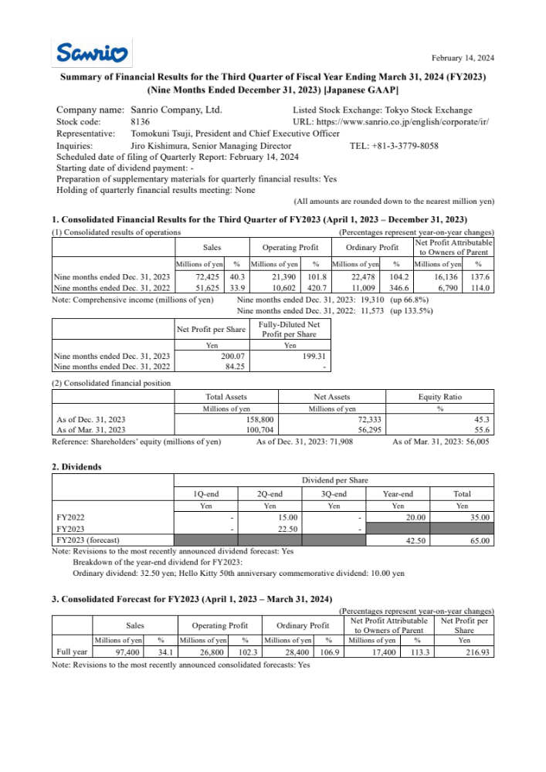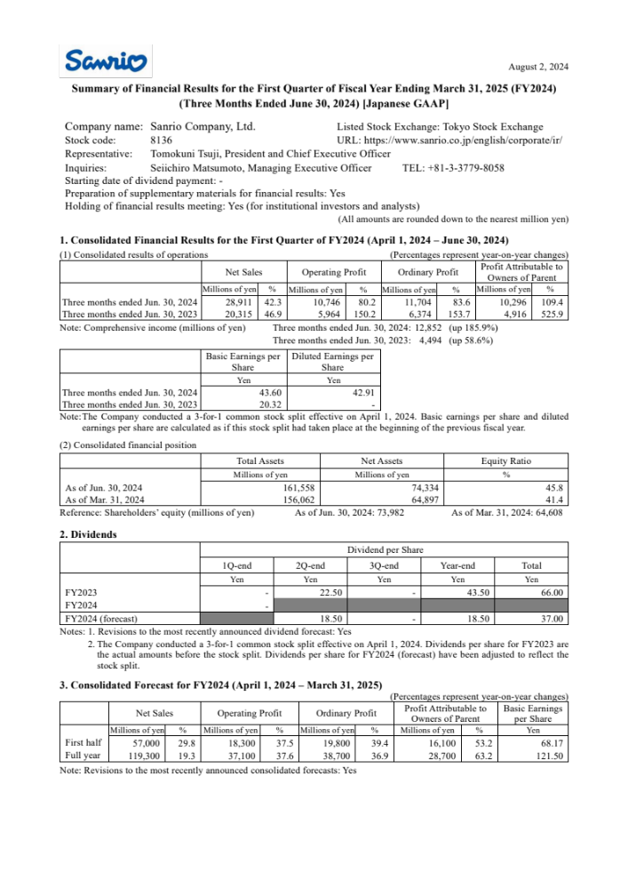
3. 사업보고서 (pdf)

4. 이념부분
4-1 기업이념

毎日を幸せな気持ちで生きていきたい… それは、私たち人間の心からの願いです。
では、本当の幸せとはいったい何でしょう。
どんな人間も、たったひとりで生きることはできないのではないでしょうか。 支えあい、助け合ってはじめて生きていくことができるのです。
ともに生きる仲間たちと信じあい、仲よく生きていくこと。
それが、私たち人間にとっての本当の幸せなのではないでしょうか。
その仲間とは、親子、兄弟、夫婦、友人、恋人といった身近な存在から、学校や会社の同僚、そして世界中のひとびとにまで広がっています。 それらのひとたちと理解しあい、仲よくしていくために大切なのは、まず自分から相手を信じ、尊敬し、愛すること。そして、そうした気持ちを表現すること…これが、サンリオを支える考え方です。
サンリオは、1960年の創業以来、この考え方を基本に、ギフトおよびグリーティングカードの企画・販売、出版物・いちご新聞の編集・発行、テーマパーク事業などを行ってきました。 これらの事業を通して私たちがめざしてきたのは、心を贈り、心を伝えるビジネスです。
私たちは「One World, Connecting Smiles.」というビジョンを胸に、一人一人の笑顔を作り出し、幸せの輪を広げていくことによって「みんななかよく」という企業理念の達成を目指しています。 悲しいとき、苦しいとき、楽しいとき…どんなときも、心から話し合えるひとがいる幸せを、一人でも多くのひとに感じてもらいたい。 そう願って、私たちは事業に取り組んでいます。

私たちは「みんななかよく」の企業理念を達成するための、ビジョン、ミッション、バリューを以下のように定めております。
ビジョン（存在意義・目指す世界）
One World, Connecting Smiles. 一人でも多くの人を笑顔にし、世界中に幸せの輪を広げていく。
ミッション（使命・果たす役割）
エンターテイメントに新たな価値を。 次世代の楽しさや喜びをみんなで共創していく。
バリュー（価値観）
未来
未来を見据えて行動し、笑顔で仕事を楽しみ続ける。
洞察
時流を洞察し、様々な情報を新たなビジネスへ昇華する。
挑戦
不可能や過去を言い訳にしない。日々、新しい挑戦を続けていく。
責任
社会に新しい価値を提供する、その責任から逃げない。
最大
会社の出す最大値を理解し、個と組織の最大値を連携させる。
称賛
失敗を恐れず、認め合い、称え合い、高め合う。

4-2 가치창조스토리

当社は「One world,connecting Smiles.」というビジョンを胸に、グローバルエンターテイメント企業として、一人でも多くの人を笑顔にし、世界中に幸せの輪を広げていくことを目指しています。 何を「価値創造の基盤」と定義し、どのような「投資方向性」や「事業ドメインの拡張」を経て、どのような「サンリオとしての創出価値」を社会に届けるのか。サンリオのこれからを見据えて、“価値創造ストーリー”のアウトラインを描きました。 また、当社は10年後を目処に、時価総額1兆円、営業利益500億円以上の達成を目標に掲げました。 その目標のために、これまで培ってきた価値創造の基盤を強化しつつ、「いつもの笑顔」と「新しい笑顔」の両方を生み出す事業を進めていき、その中で生まれた創出価値によって、社会課題の解決に取り組んでまいります。サンリオの価値創造ストーリーの具現化にぜひご期待ください。

4-3 대처해야 할 과제

長期成長可能な事業の確立
当社グループは、「One World, Connecting Smiles.」というビジョンを掲げ、1人でも多くの人を笑顔にし、世界中に幸せの輪を広げていくことによって「みんななかよく」という企業理念の達成を目指しています。世界中の人に寄り添い、すべての人々を笑顔にできるグローバルエンターテイメント企業として、さらに変革を起こしていきます。
当社グループはこれまで、『ハローキティ』をはじめとしたキャラクターをブランドとして育て、他社にライセンスすること、また、ギフト商品の企画・製造・販売を行うことで利益を獲得し事業を拡大してまいりました。その主たる収益要因は商品化権ビジネス、いわゆるプロダクトライセンスでした。キャラクターは『ハローキティ』が中心でした。2015年3月期から前連結会計年度の2021年3月期まで7期連続で営業減益となったのは、欧州、米州での、プロダクトライセンス中心、『ハローキティ』中心のビジネスに偏ったことが大きな要因であったと考えています。一方で、中国を中心としたアジア地域については、収益の源泉として、商品化権ビジネス（プロダクトライセンス）以外に広告化権ビジネス（企業向けプロモーションライセンス、カフェ、カラオケ店舗や航空機などのスペースデザインライセンス）とフランチャイズ化権ビジネス（店舗ライセンス）、興行権ビジネス（遊園地、水族館、劇場、テーマパークなどのエンターテイメントライセンス）が並立しており、キャラクターも『ハローキティ』をはじめとする主要キャラクターや、毎年送り出される新キャラクターが、競合・補完し合っています。また、マーケットを熟知した優秀な現地マネジメントが常に市場の変化に合わせた経営を行っています。このようなことから、当社が今後長期成長を図る上では、グローバルな視点でのマネジメント体制の構築と、サンリオのキャラクターライセンスビジネスを理解し、市場の変化にチャレンジできる組織体制の確立が不可欠と考えています。中国を中心としたアジア地域のさらなる事業拡大と、『ハローキティ』の再活性化とともに、現地マネジメントを強化し、欧米市場の再成長、そして中東、東欧、インド、アセアン諸国、アフリカ、中南米などの新規市場の開拓を実行していくことが、当社の長期成長を確実にするものと確信しております。
ダイバーシティ・マネジメントの活用
当社グループは130の国と地域にキャラクタービジネスを展開しており、今後もますます地域を広げていこうとしております。また、キャラクタービジネスはお子様からお年寄りまで年齢に関係なくマーケットが広がっております。このような状況では、ダイバーシティの考えに根差した商品開発と企業との密接な協業が必須となる一方で、各地域、文化、思想で分断された戦略ではグローバルな人材と商品の流れ、流行への迅速な対応が困難です。そこで、グローバルに一体化した情報管理システムとダイバーシティ・マネジメントによるグローバルなマーケティング体制と連結グループ経営の確立が必須と認識しております。
キャラクターポートフォリオの構築
キャラクターの開発、育成は、当社の根幹の課題であると認識しております。長期成長には『ハローキティ』を中心とし、二番手キャラクターとしての『マイメロディ』『リトルツインスターズ』『シナモロール』『ポムポムプリン』『クロミ』などの強化、そして、それに続く誰からも愛されるような新キャラクターの不断の開発が重要である一方で、SNSやネット配信などを含むメディア、ゲームなどを通じて『アグレッシブ烈子』『ぐでたま』のようなキャラクター開発や、従来とは異なる市場に向けたキャラクターの開発、そして『ミスターメン リトルミス』などによるキャラクターミックスの適正な構築が必須であると確信しております。
世界的な感染症拡大等の危機への対応策の構築
当社グループにおいては、社内外の感染被害抑止と従業員の健康と安全を確保するため、リモートワークの実施、店舗営業の自粛等の緊急の対策を講じてまいりました。今後、世界的な感染症の拡大、気候の変動、紛争の勃発等の予想を超えた事象の発生に備え、在宅勤務時の事業効率化を図るハードウェアやソフトウェアの拡充、それに伴うペーパーレス化の推進、また、商品の製造委託先の所在国の分散などサプライチェーンの見直しによる商品供給リスクの低減を行い、長期にわたり安定した事業運営を継続していくための環境の構築が重要であると認識しております。

5.평판
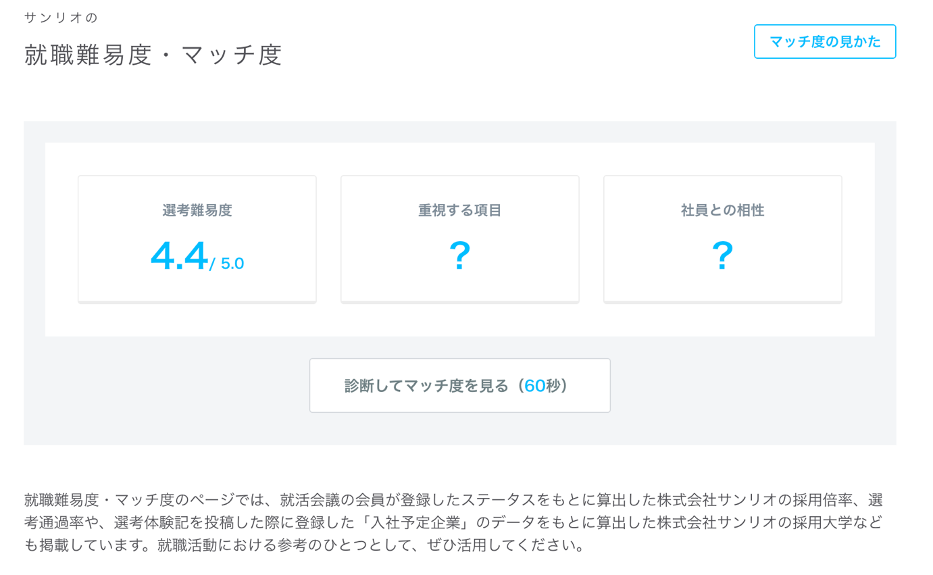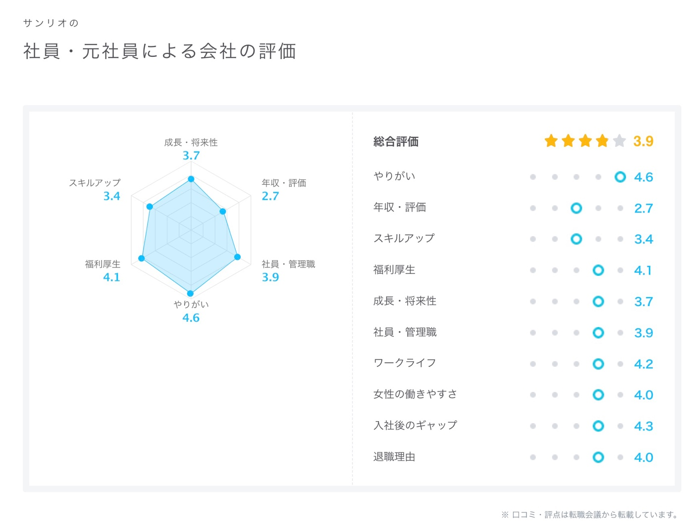
6.신입공고 내역